实验名称：数据运算、流程控制和数组
学号：202212063020 姓名：吴雪峰 班级：网安2班 实验时间：2023年3月 15 日
实验目的
（1）了解Java基本数据类型
（2）熟悉Java基本运算符
（3）熟悉程序语句流程、循环结构

一、运算符与表达式
- Java提供了逻辑与&、逻辑或|、逻辑非！、逻辑异或^、短路与&&、短路或||等六种常见逻辑运算符。请使用Java程序，对两个布尔型变量a = true，b =false,分别执行a&b、a|b、!a、!b、a^b、a&&b、a||b，提交代码及实验截图。
答：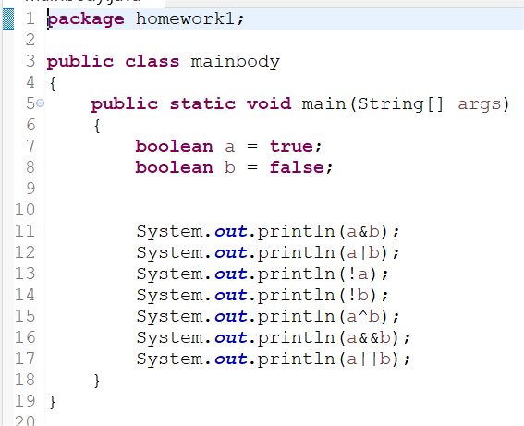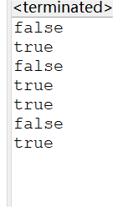

- Java提供了按位取反~、按位与&、按位或|、按位异或^、左移<<、右移>>、无符号右移>>>等七种常见的位运算符。请使用Java程序，对整型变量a = 8，b =-8,分别执行左移3位、右移3位、无符号右移3位等逻辑运算，将结果转为二进制表示,提交代码及实验截图，并分析移位的原理。
注：使用Integer.toBinaryString()函数，如将a转为二进制使用：Integer.toBinaryString(a)
答：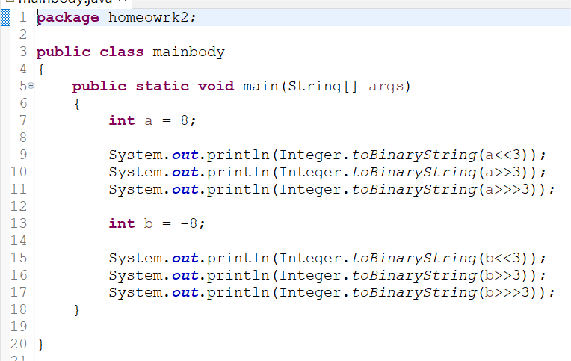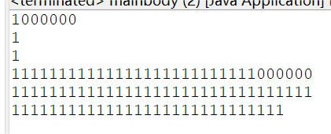

- 运行以下程序，输出程序执行结果，并分析原因。
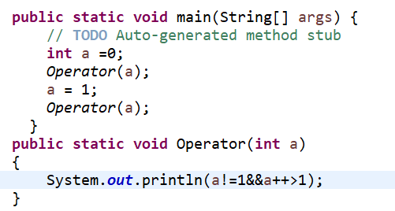
答：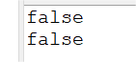
原因：a=0 时，a！=1为true，a++>1为false，故结果为false。
a=1时，a！=1为false，a++>1为true，故结果为false。

二、循环语句
4、“物不知数”出自《孙子算经》。题目为：今有物不知其数，三三数之剩二，五五数之剩三，七七数之剩二，问物几何？”。意思是说有一些物品，不知道有多少个，3个3个数的话，还多出2个；5个5个数则多出3个；7个7个数也会多出2个。现假设物品总数不超过n (n<=1000)，请编程计算满足条件的物品个数并输出，示例如下(注：黄底部分不需要输出)
（1）
输入：10
输出：No solution!
（2）
输入：200
输出：23 128
答：